安徽省优质课

课 题： 基于真实情境下高三化学实验复习
——从炼铜烟灰中回收铜的探究之旅
姓 名： 孙 文 秀
单 位： 铜陵市第三中学
时 间： 2025年11月

教 学 设 计
基于真实情境下高三化学实验复习

——从炼铜烟灰中回收铜的探究之旅
孙文秀 铜陵市第三中学 18956292761
摘要 本文结合“从炼铜烟灰中回收铜”的真实工业情境，基于问题导向，将化学实验与工艺流程融合，引导学生通过建立分离提纯的一般思维模型，解决复杂问题。以“分析组成，寻找差异，选择方法，验证优化”为主线，将溶浸、过滤、萃取、反萃取等实验操作进行整合，培养学生模型认知与科学探究化学学科核心素养，实现高三化学实验复习的深度整合与素养进阶
关键词 分离提纯模型 化学实验复习 工艺流程 真实情境
1 教学内容及教学现状分析
化学是一门以实验为基础的学科，实验对发展学生的化学学科核心素养有重要的作用。化学实验和工艺流程也是高考考查的重要内容，实验是工艺流程的基础，二者密切相关，成熟的化学实验走向工艺流程，化学的学习最终要回归生产生活中的实际应用^{[1]}。我国一直大力推进科技成果的转化，实验与工艺流程的紧密结合与探索创新正是许多科技成果成功转化的关键。高中化学实验的仪器、步骤、评价等内容将元素化合物知识、化学原理与实验操作等相关知识融合在问题情境中，综合考察学生利用所学知识获取、加工、运用信息分析问题和解决问题的能力^{[2]}。
情境是学习的重要载体，是教学的逻辑起点和线索。通过学习解决真实情境的问题，体验像科学家一样进行实验探究活动，像工程师一样探索科学知识向实际应用的转化，让学生在解决实际问题中实现对关联概念和原理的领悟，在实际的生产生活环境中来学习和应用相关理论知识。学生通过工艺流程设计和实验过程中的分析讨论、自主探究、自主学习来体验“实验是检验真理的唯一标准”，以获得理论知识、形成实用技能、发展探究技能，最终促进学生学科核心素养的形成与发展。
模型对学生构建知识，提升分析问题、解决问题的能力有很大帮助。“模型认知”也是高中化学学科核心素养的重要组成部分。《普通高中化学课程标准（2017年版）》明确提出“通过分析、推理等方法认识研究对象的本质特征、构成要素及其相互关系，建立认知模型，并能运用模型解释化学现象，揭示现象的本质和规律”。其更高水平的要求为：能对复杂的化学问题情境中的关键要素进行分析，建立解决复杂化学问题的思维框架，并选择不同的模型综合解释或解决复杂的化学问题。因此，在综合实验的问题情境当中，如何分析关键要素并建立思维框架、如何用认知模型解释或解决化学问题，在新课标、新高考背景下具有重要的研究意义^{[3]}。
2 学情分析
好的情境素材能调动学生正向的情感体验，促进学生完善知识结构，有利于学生学科素养和价值观的提升^{[4]}。然而，在化学实验复习中，由于知识容量大，内容关联性强，导致学生知识框架零散，缺乏系统性、方法性和规律性。高考试题中情境、装置、现象的陌生化，物质性质、反应原理的多元化是制约学生问题解决的瓶颈^{[5]}。如何提高学生对化学实验内容更深层次的理解，让学生能够灵活应对陌生情境下的综合实验问题，是高三复习所面临的问题。
3 教学理念及创新点
本节课以“从炼铜烟灰中回收铜的探究之旅”为学习主题，一方面它来源于工业实际生产，符合“素养为本”的教学所倡导的“真实情境下的问题解决”，承载了化学学科多维度素养培养目标；另一方面，它体现了溶浸、过滤、萃取、反萃取等分离提纯实验操作的内容，为分离提纯实验认识模型的构建提供载体。学生通过分析讨论建立真实复杂系统中物质分离提纯的一般思维模型，并能将此方法应用于其他社会生产实践中。
4 教学目标
（1）通过回顾常见分离提纯的方法，建立分离提纯物质的一般思路模型，形成性质差异决定分离方法的核心观念，培养学生证据推理与模型认知的化学学科核心素养。
（2）通过设计从炼铜烟灰中回收铜的流程，综合运用酸浸、过滤、萃取、反萃取等操作解决实际问题，完善思路模型，培养学生科学探究与创新意识的化学学科核心素养。
（3）通过实验探究和问题讨论，体会绿色化学和资源循环利用的价值，培养学生科学态度与社会责任的化学学科核心素养。
5 表现性评价设计
评价的目的是促进真实问题解决、高阶思维能力发展和核心素养提升。教学过程中采取提问与点评等评价方式获取学生素养达成情况证据信息，进而改进教与学^{[5]}。据此，本节课的教学评价目标、评价方式及评价水平如表1所示。

表1 教学评价目标、评价方式及评价水平
教学评价目标 | 评价方式 | 评价水平
通过对常见分离提纯方法的归纳整理，诊断并发展学生对物质分离提纯的认识水平 | 活动：分组讨论不同的分离提纯方法的适用范围。 | 水平1：能够依据具体实例选择合适的分离提纯方法；  水平2：能够总结不同的分离提纯方法所适用的范围；  水平3：能够依据不同的分离提纯方法所适用的范围，归纳整理出选择分离提纯方法的一般思路模型
通过对炼铜烟灰中提取铜的实验方案的设计和优化，诊断并发展学生对一般工业流程中实验设计的认知水平 | 问题：如何从炼铜烟灰中回收铜 | 水平1：能够依据已知信息，获得炼铜烟灰的成分，利用酸溶、过滤、沉淀除杂、电解等方法获得铜；  水平2：能够依据已知信息，考虑除杂效率利用调价pH值的方法获得Cu(OH)₂，溶解后获得的电解液，电解后获得铜；  水平3：能够依据已知信息，考虑工业生产实际，选择“萃取-反萃取”组合的方式获得纯度和浓度较高的电解液，电解后获得高纯度的铜
6 教学流程
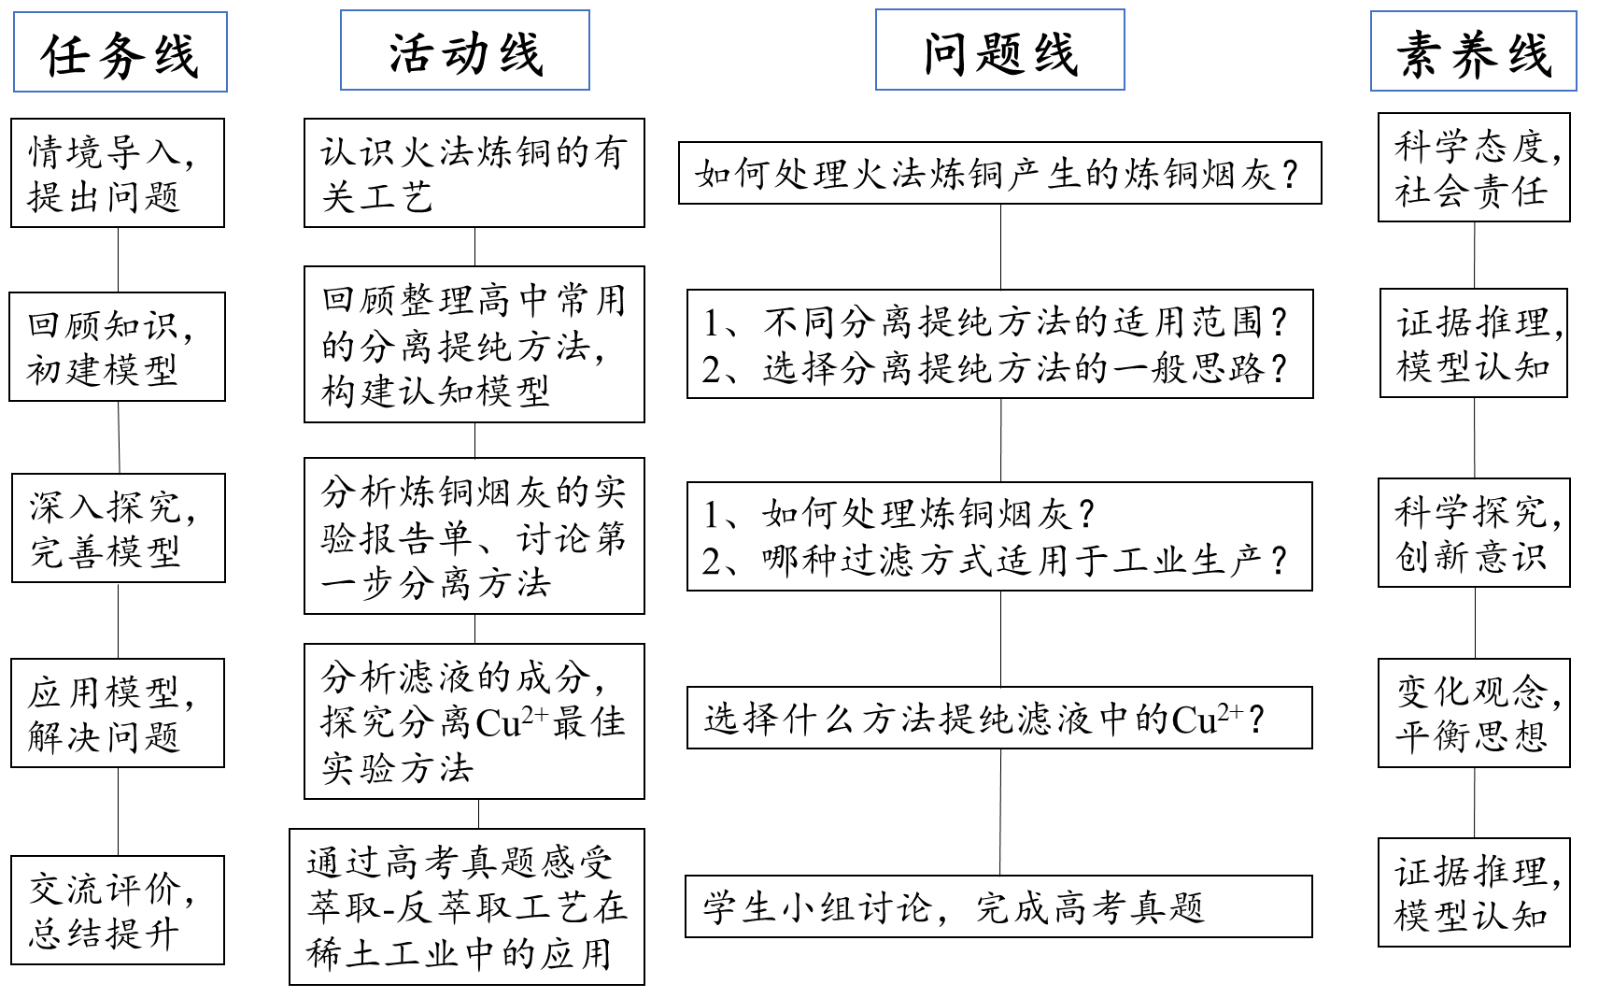
图1 “从炼烟灰中回收铜的探究之旅”教学流程图
7 教学实录
环节一 情境导入，提出问题
【教师】化学是一门以实验为基础的学科，化学实验在工业生产中也有着至关重要的作用。今天我们一起走进金冠铜业，感受化学实验在工业生产中的应用。这是本节课我们一起努力想达成的学习目标。
【引入】老师的家乡是有着古铜都之称的“铜陵”。铜陵虽然是一座工业型城市，但环境优美，这都得益于我们对工业废物的有效处理。上面是金冠铜业火法炼铜过程中处理炼铜烟尘的工艺流程图，从图上我们能看到通过电收尘器能收集到大量的炼铜烟灰（金冠铜业每年要处理的炼铜烟灰量可达5千多吨）。这些烟灰中含有Cu、Pb、Bi、Zn、Fe等多种元素，如果直接排放对环境危害较大。但里面的这些金属都是宝贵的资源，如果可以回收利用，不仅能解决环境污染问题，还能提高金属资源的利用率。今天我们以铜为例，一起探究一下如何从炼铜烟灰中高效回收铜？
【过渡】要想从炼铜烟灰中回收铜，我们必定会用到一些分离提纯的方法。
环节二 回顾知识，初建模型
【学生活动1】请同学们选择合适的实验方法分离提纯下列混合物，并回忆一下这些分离提纯方法的适用范围，在学案上用线把他们连接在一起。
【学生】小组讨论完成连线（教师展示结果）
【教师】同样是分离水与固体物质，为什么选择的分离提纯方法不同？
【学生】学生分享自己的观点
【教师】你们认为混合物分离提纯的一般思路是什么？
【板书】分析组成→寻找差异→选择方法（教师的引导下初步建立分离提纯的思路模型）
【教师】溶解度、沸点等属于物理性质的差异。但若利用物理性质的差异无法达到最佳分离效果，也可以考虑化学性质的差异，尽量使差异最大化以提高分离提纯的效果。
【过渡】如果想从炼铜烟灰中获得铜，我们需要知道什么信息？
【学生】炼铜烟灰的组成
【问题】请同学们查阅学案上的分析报告单（资料一），在学案上整理出炼铜烟灰的主要成分（含量0.1%以上）。
【学生】从分析报告单中获得炼铜烟灰的主要成分（培养学生依据材料获取信息的能力）
环节三 深入探究，完善模型
【学生活动2】请同学们依据炼铜烟灰组成，寻找其性质上的差异，选择合适的分离方法。
【教师】通过对成分的分析，你们认为分离炼铜烟灰的第一步实验操作是什么？
【学生】酸浸（展示金冠铜业酸浸车间的浸出槽）
【教师】用什么酸比较合适？
【学生】考虑到酸的稳定性及绿色环保，可以选择硫酸进行酸浸。
【教师】酸浸后又该如何分离含Cu²⁺的溶液与难溶的固体物质呢？
【学生】过滤
【教师】通过过滤我们可以获得难溶性的滤渣和含Cu²⁺的滤液。同学们知道滤渣中可能含有哪些成分吗？
【学生】PbSO₄、CuS等（教师展示X射线衍射图进行补充）
【教师】过滤是常用的固液分离的方法，请同学们回忆一下化学实验中常用的过滤方法有哪些？
【学生】常压过滤、减压过滤（教师展示装置图）
【教师】常压过滤用到的实验仪器相信大家都很熟悉。我们来一起认识一下减压过滤所用到的实验仪器。（教师展示仪器）
【教师】你们认为常压过滤和减压过滤的优点分别是什么？
【学生】常压过滤装置更简单，适用于实验室少量简单的过滤实验。而减压过滤速度更快；过滤更彻底，滤渣更干燥。
【教师】减压过滤的速度为什么更快？
【学生】在常压过滤的基础上增加了气体的压力
【教师】其实，除了减压过滤外，还有加压过滤（展示加压过滤装置图）。加压过滤直接利用机械加压，用滤布代替滤纸，滤框代替漏斗进行过滤。不仅能加快过滤速度，还可以提高单次处理酸浸液的量。这是板框压滤机（展示金冠铜业的板框压滤机），滤液通过管道流入滤槽中，而滤渣通过滤布留在板框内。通过压滤机可以大大提高工作效率。所以，在工业生产中我们其实更多的选用加压过滤来分离滤渣和滤液的。
【学生活动3】依据溶解度曲线，实验室如何分离提纯含Na₂CO₃杂质的Na₂S₂O₃？并将实验方法填在流程图的空格中。（教师提醒Na₂CO₃和Na₂S₂O₃溶解度差异）
【学生】完成流程图并分享（学生利用思路模型解决简单问题，体会思路模型的作用）
【教师】上述流程中有一步实验操作为“趁热过滤”。同学们知道为什么用趁热过滤吗？
【学生】防止在过滤的过程中Na₂S₂O₃提前析出，与Na₂CO₃混合在一起。
【教师】展示趁热过滤的装置图。趁热过滤操作中用到了一个比较特别的漏斗——保温漏斗。
【总结】通过前面的分析，同学们有没有发现为了提高效率，我们的科学家利用压力的变化发明了常压过滤、减压过滤和加压过滤。而为了防止溶质提前析出，利用温度的变化又研发出趁热过滤的分离方法。因此，在选择分离提纯方法后，我们还需要通过实验验证看是否合适，再依据不同的实际情况进行优化调整。
【板书】分析组成→寻找差异→选择方法→验证优化
环节四 应用模型，解决问题
【教师】炼铜烟灰进行酸浸压滤后的滤液中除了Cu²⁺外，还有Zn²⁺、Fe²⁺、Fe³⁺等杂质离子。如何将Cu²⁺从滤液中分离出来？
【学生】将Cu²⁺转化为沉淀通过过滤的方法分离，如：转化为Cu(OH)₂沉淀
【教师】通过调节pH的方法能否成功将Cu²⁺转化为Cu(OH)₂分离出来？请同学们查阅一下学案上的资料二
【学生】不能。当Cu²⁺完全沉淀时，Zn²⁺也已开始沉淀。
【教师】除此以外，Cu²⁺在溶液中的浓度较低，若转化为沉淀，生产成本高，效率低。所以，工业上并没有用沉淀转化法。而选用了萃取的方法来分离提纯Cu²⁺（展示萃取车间图片）
【教师】请同学们回忆一下实验室萃取的操作步骤是什么？
【学生】检漏→装液（溶液与萃取剂）→振荡→静置
【教师】你们认为萃取实验能否成功的关键是什么？
【学生】分享观点（萃取剂选择、振荡等）
【学生活动4】什么样的萃取剂可以将Cu²⁺从滤液中分离出来？请同学们查阅资料三。
【学生】lix984。它可以与Cu²⁺形成稳定的螯合物，让Cu²⁺进入有机相，与水相的其他金属离子分离。
【副板书】Cu²⁺ (水相) + 2HL(有机相) ⇌ CuL₂ (有机相) +2H⁺ (水相)
【教师】如何有效提高Cu²⁺的萃取效率？
【学生】充分振荡、多次萃取、适当调节pH
【教师】为什么对含Cu²⁺有机相进行反萃取？
【学生】若想获得单质铜，我们需要含Cu²⁺的水溶液。
【教师】如何对含Cu²⁺有机相进行反萃取？
【学生】加硫酸
【教师】利用萃取与反萃取工艺，我们便能获得纯度和浓度都较高的CuSO₄溶液。为了让同学们更好的了解萃取和反萃取工艺，老师做了一个Al动画。（播放动画视频）
【过渡】lix984是否能像资料所述那样神奇呢？我们来一起验证一下
【验证实验1】将10mL滤液装入分液漏斗中，加入20mL lix984萃取剂进行萃取实验，观察并记录实验现象。
【学生】水相蓝色逐渐变浅，几乎无色；有机相变为黄黑色。
【验证实验2】将【实验1】中下层水溶液从下端放入烧杯中，再向分液漏斗中加入10mL稀硫酸进行反萃取实验，观察并记录实验现象。
【学生】水相逐渐变蓝；有机相黄黑色变浅。
【教师】Cu²⁺已经进入水层，为何有机相仍有黑色？
【学生】lix984与Cu²⁺形成的配合物的反应是一个可逆反应。故加酸也无法让有机相中的Cu²⁺全部进入水相。
【教师】你们认为萃取法与沉淀法相比，有什么优点？
【学生】萃取剂可以循环使用，节约成本，操作简单，方便等
【教师】由CuSO₄溶液如何获得Cu?
【学生】电解法
【教师】与学生一起整理从炼铜烟灰中回收铜的工艺流程。（展示金冠铜业的电解车间图片）
环节五 交流评价，总结提升
【教师】通过前面的分析，请同学们想一想在验证优化实验方法时，我们应该从哪些方面考虑？
【学生】我们要考虑效率、产率，循环利用、节约成本，还要考虑安全、环保、节能等。（能耗最小，效益最优）
【教师】据调查，在现有回收工艺下，金冠铜业每年铜回收率可达70%，仅通过铜回收这一项，每年可为企业增加1680万元的收益。近些年，该工艺也被运用到其他金属离子的分离提纯。
【过渡】下面我们一起来看一下工业提取铈的过程。了解萃取与反萃取在稀土工业的应用。
【江苏2022·16】实验室以二氧化铈(CeO₂ )废渣为原料制备Cl⁻含量少的Ce₂(CO₃)₃，其部分实验过程如下：
（3）通过中和、萃取、反萃取、沉淀等过程，可制备Cl⁻含量少的Ce₂(CO₃)₃。已知Ce³⁺能被有机萃取剂(简称HA)萃取，其萃取原理可表示为：Ce³⁺(水层)+3HA(有机层) ⇌Ce(A)₃ (有机层)+3H⁺(水层)
①加氨水“中和”去除过量盐酸，使溶液接近中性。去除过量盐酸的目的是_________________。
②反萃取的目的是将有机层 转移到水层。使尽可能多地发生上述转移，应选择的实验条件或采取的实验操作有___________________________。
③与“反萃取”得到的水溶液比较，过滤溶液的滤液中，物质的量减小的离子有__________(填化学式)。
【教师】请同学们完成学案上的高考题，小组之间可以讨论。
【学生】分享自己的答案及解题思路。
【教师】稀土资源涉及到半导体材料、通讯和国防领域，对国家和社会的发展都极为重要。而我国的稀土产量位于世界前列，除了稀土资源丰富外，技术的进步也起到了关键的作用。有兴趣的同学可以课下成立学习小组进行相关的调研。
8 教学反思
高中学生对科学知识如何向生产应用转化的概念了解不多。本节课以“从炼铜烟灰中回收铜的探究之旅”为载体，将高中化学实验知识与工业生产实践相结合，激发学生的探究热情，形式新颖，内容丰富，摆脱了高三化学实验复习课纸上谈兵的传统模式。本节课教学过程中涉及了酸浸、过滤、结晶、萃取、分液、反萃取等化学实验操作，对化学实验进行了比较系统全面的复习。
经过知识回顾与整理、工艺流程设计、阅读资料提取信息、实验操作、分析现象、完善流程等过程，对学生的信息获取、信息筛选、知识加工及应用、问题分析、问题解决等综合能力均有较大提升。通过分离提纯思维模型的构建，让学生真正体会生产过程，在真实情境下，发展学生科学探究与创新意识的化学学科核心素养。

参考文献
[1] 许美羡，张贤金. 化学教育（中英文），2022（11）：37—44
[2] 韦新平. 化学教学，2020（01）: 37—42
[3] 王星乔，包朝龙. 化学教育（中英文），2020（21）：35—41
[4] 杨恒建，贝伟浩. 中学教学参考，2021（32）: 61—63
[5] 中华人民共和国教育部制定. 普通高中化学课程标准（2017版），2018

